20233083 김태우

shell script프로그래밍실습  
  
ex3-6.sh  
#!/bin/bash

create_and_compress() {

local folder_name=$1

local start_index=$2

local end_index=$3

mkdir -p "$folder_name"

cd "$folder_name"

for i in $(seq $start_index $end_index); do

touch "file$i.txt"

done

tar -cvf "${folder_name}s.tar" *.txt

cd -

}

create_and_compress "$1" 0 4

if [ "$2" == "ls" ]; then

existing_files_count=$(ls -l $1/*.txt | wc -l)

create_and_compress "$1" $existing_files_count $((existing_files_count+4))

fi

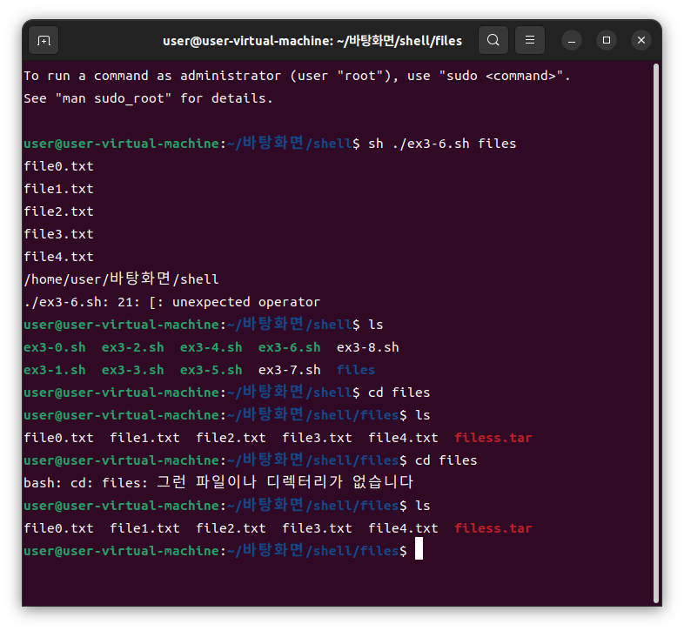

결과 스크린샷

ex3-7.sh

#!/bin/bash

dir_name=$1

mkdir -p "$dir_name"

cd "$dir_name"

for i in {0..4}; do

touch "file$i.txt"

mkdir -p "file$i"

ln -s "../file$i.txt" "file$i/file$i.txt"

done

cd ..

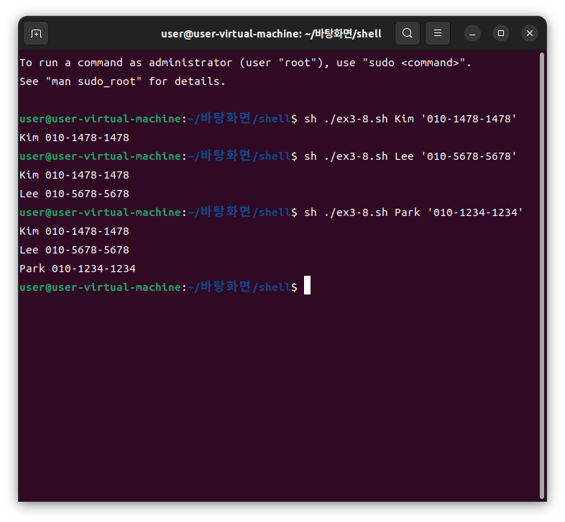

결과 스크린샷

ex3-8.sh

코드

#!/bin/bash

db_file="DB.txt"

name=$1

phone=$2

echo "$name $phone" >> "$db_file"

# 파일 내용을 출력합니다.

cat "$db_file"

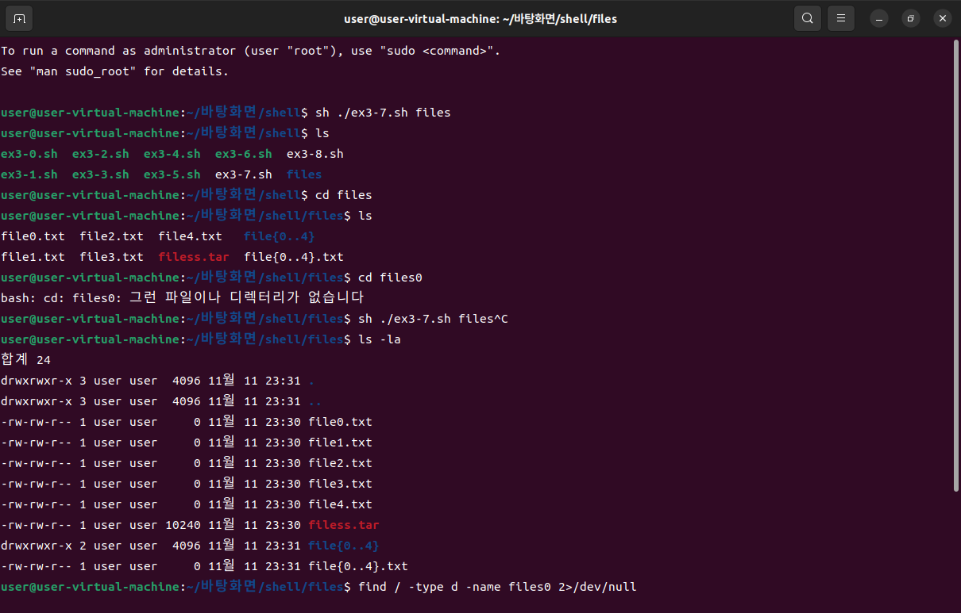

결과 스크린샷

ex3-9.sh

코드

#!/bin/bash

if [ -z "$1" ]; then

echo "사용법: $0 검색할_이름"

exit 1

fi

result=$(grep "$1" DB.txt)

if [ -n "$result" ]; then

echo "$result"

else

echo "검색된 팀원 정보가 없습니다."

fi

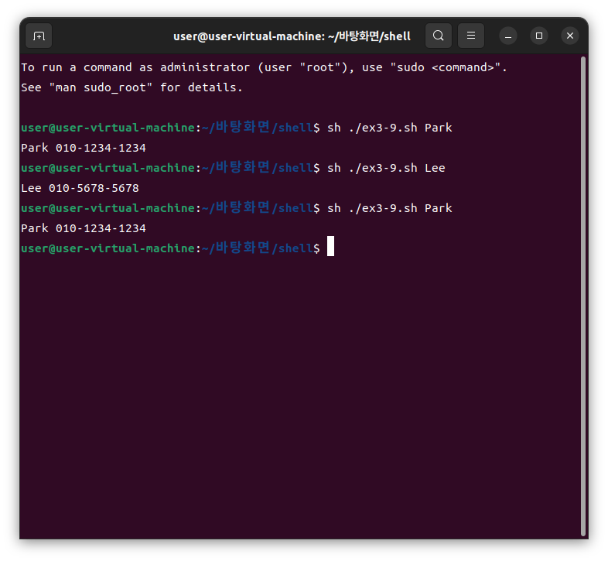

결과 스크린샷